(1)插叙Orders中的所有数据



(2)带排序的

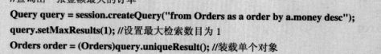

(3)带条件查询 方式—

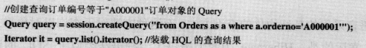

方式二

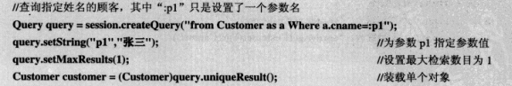

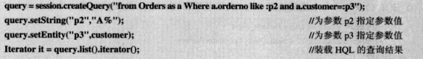

类似于preparestatment

(4)查询部分属性

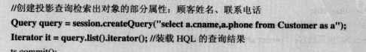

(5)使用hibernate自带的聚集函数



(6)在查询条件中使用比较运算符

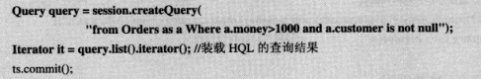





(7)分组查询

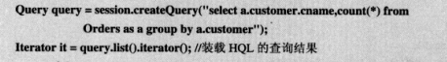

(8)过滤重复记录



(9)分页查询

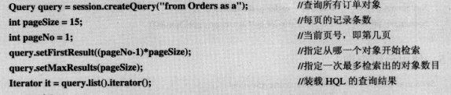

(10)join操作 连接操作 ———实质：

Left right inner就是以那个为基准进行匹配

select \* from A left join B on A.aID = B.bID

而inner只显示比较结果相等的结果



效果

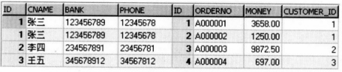

子查询

1. 简单子查询



1. 使用无关子查询

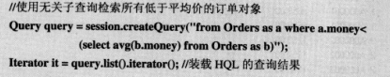

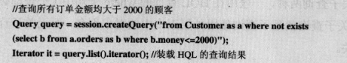

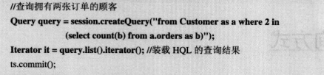

1. 使用自定义对象实现查找数据的封装

(3-1)创建一个对象，装在你查找出来的数据

(3-2) 